SCHREIBBEWERB

Name der Schülerin/des Schülers: _____Leonie Pollak________________________
Alter: ____10______ Schule: VS Retz_____________________________
Klasse: __4b_______ Ort: Unterretzbach________________________________

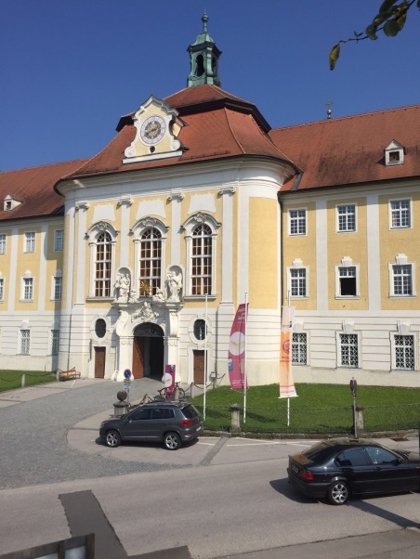
Foto: „Stift Seitenstetten“ – Pauli und Nico P., NMS Seitenstetten-Biberbach
Ein wenig verloren
Jennifer Pruckner

Benjamin stand in dem großen Hof und schaute zur Spitze des hoch in den Himmel ragenden Kirchturms auf. Unter seinen Schuhsohlen knirschte der Kies, wenn er sachte vor und zurück wippte. Um ihn herum standen viele Leute, unterhielten sich oder machten Fotos. An einem schönen Tag wie heute war Seitenstetten gut besucht.
In diesem Moment kam eine Gruppe in Begleitung einer jungen, blonden Reiseleiterin durch das offenstehende Kirchenportal. Kaum waren sie draußen, setzten die Leute ihre Hüte und Sonnenbrillen auf.
Benjamin sah sich um. Er hatte vielleicht eine halbe Minute hier gestanden, doch seine Eltern schienen in der kurzen Zeit verschwunden zu sein. Unter all den Besuchern waren sie nicht zu entdecken.
Wo konnten sie sein?
…
Er fing fast zu weinen an als er plötzlich eine Stimme hörte, hinter ihm stand ein langer schlanker Mann. Er sagte hast du etwas verloren? Benjamin nickte, ja meine Eltern. Der Mann schaute ihn misstrauisch an .Er griff nach Benjamins Hand und ging mit ihm die 186 Stufen des Schlosses hinauf .Oben angekommen setzte sich der Mann in einen roten Sessel der mit goldenen Knöpfen verziert wahr. Er kramte in seiner Schreibtischlade. Er sah so aus als würde er etwas suchen. Er zog einen Zettel aus seiner Lade der mit Buchstaben versehen war, und gab ihn mir .Könntest du hier aufschreiben wie der Namen deiner Eltern lautet fragte der Mann. Wenige Minuten später standen seine Eltern vor der Tür. Als er sie sah umarmte er sie und sagte zum Glück seid ihr hier .Der Mann sagte na dann hat sich ja alles zum Gutem gewendet .Benjamin lächelte dem dünnem schlankem Mann zu. Dann gingen er und seine Familie vergnügt nach Hause.

